 | Modul 10 |  | 
 | Integrasi Database dengan JDBC
 | IF21W0508 – Praktikum Pemrograman II
 | NIM | 233040049
 | Nama | Ghani Aliyandi
 | Kelas | B
 | URL  Github Reposito ry | https://github.com/GhaniAliyandi/PP2_2025_233040049_B

Instruksi 1
Perintah Tugas:
Ubah struktur project modul10 ini menjadi MVC.

CPMK Terkait:
Kode | Uraian
IF21W0508-CPMK03 | Mampu menerapkan keilmuan pemrograman berorientasi objek dalam solusi berbasis komputing

Bagian 1. Screenshot Semua Kode
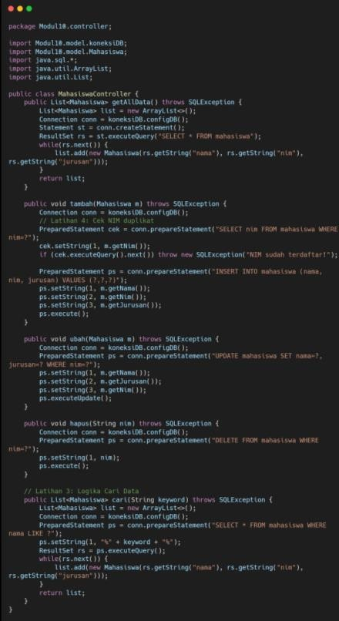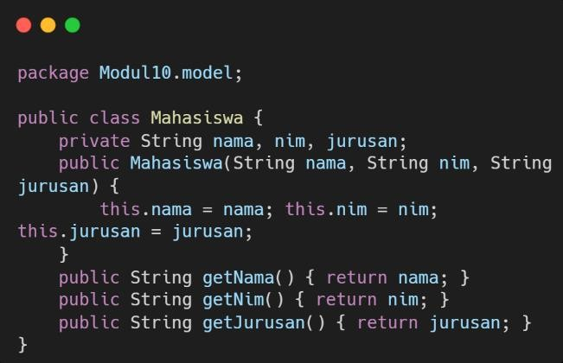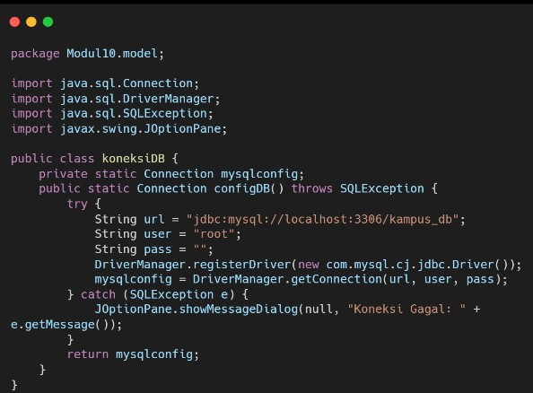

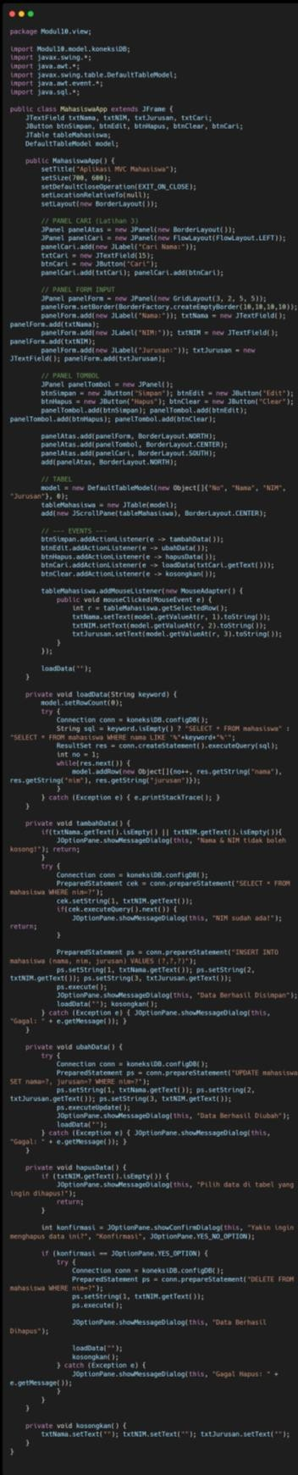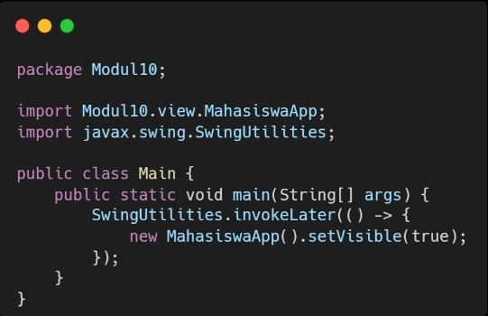

Bagian 2. Penjelasan Kode
- MahasiswaController.java
  - getAllData(): "Hei database, tolong ambilkan semua data mahasiswa yang kamu punya."
  - tambah(): "Hei database, ini ada mahasiswa baru. Tolong simpan datanya." (Ada pengecekan: jika NIM sudah ada, dia akan menolak/error).
  - ubah(): "Hei database, tolong ganti data mahasiswa yang NIM-nya ini dengan data baru."
  - hapus(): "Hei database, tolong buang data mahasiswa yang NIM-nya ini."
  - cari(): "Hei database, carikan mahasiswa yang namanya mirip dengan kata kunci ini."
- Mahasiswa.java
  - Bayangkan ini seperti formulir kosong.
  - Formulir ini punya 3 kolom isian: Nama, NIM, dan Jurusan.
  - Kode ini mengatur cara memasukkan data ke formulir (constructor) dan cara membaca datanya kembali (getNama, getNim, dll). Tidak ada logika rumit di sini, hanya menyimpan data.
- koneksiDB.java
  - Dia menyimpan alamat database: jdbc:mysql://localhost:3306/kampus_db (Alamat rumah databasenya).
  - Dia menyimpan kunci masuk: User root dan password kosong "".
  - Jika jembatan berhasil dibangun, data bisa lewat. Jika gagal (error), dia akan memunculkan pesan "Koneksi Gagal".
- Main.java
  - Saat kamu menekan tombol "Run", kode inilah yang pertama kali jalan.
  - Tugasnya cuma satu: Menghidupkan tampilan aplikasi (MahasiswaApp) agar muncul di layar (membuatnya setVisible(true)).

Bagian 3. Hasil Running

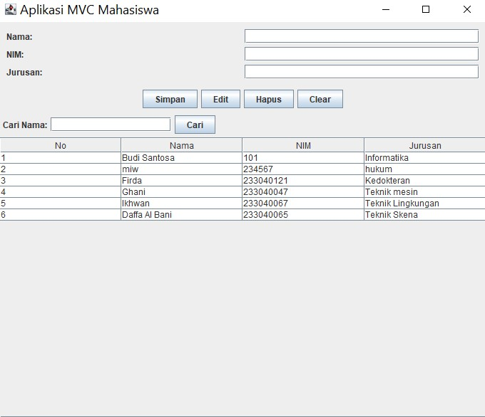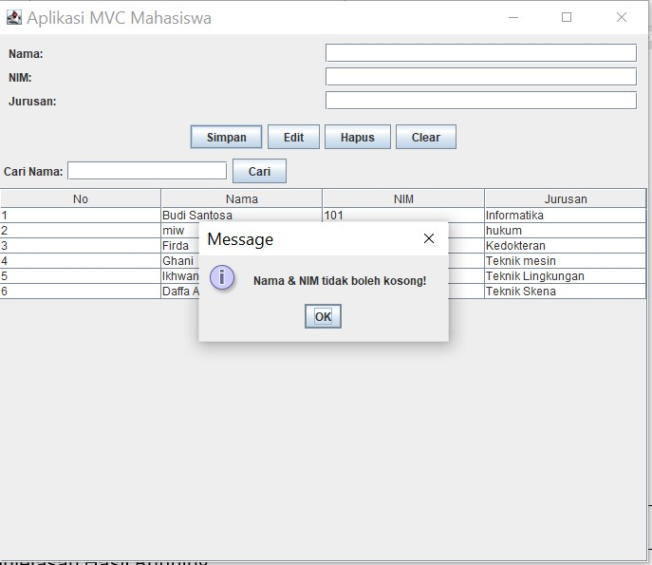

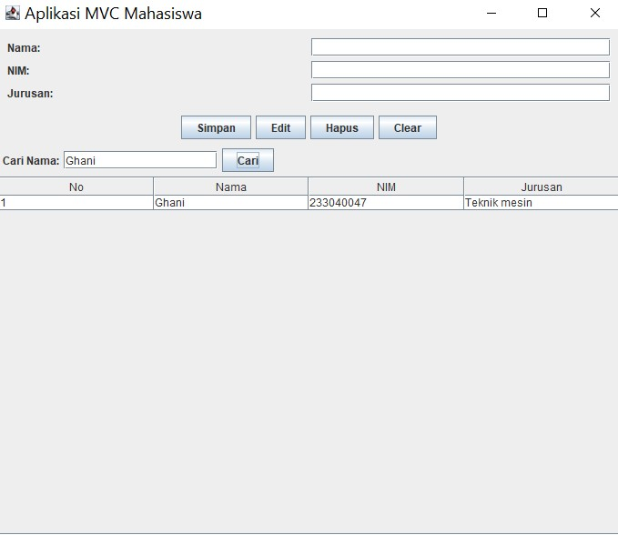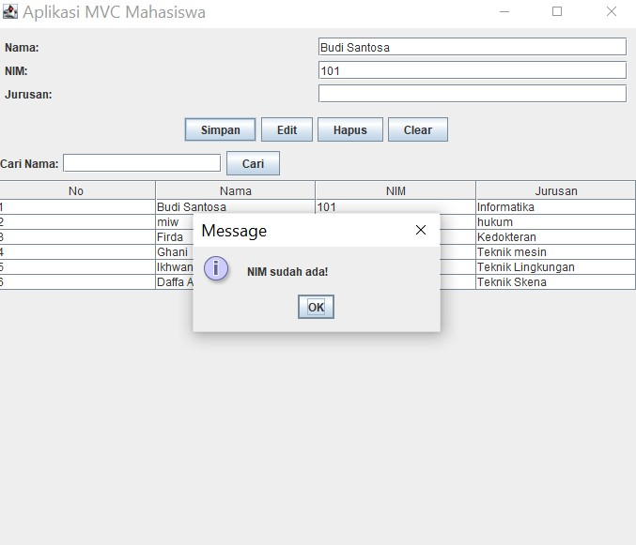

Bagian 4. Penjelasan Hasil Running
- Tampilan Fitur Create, Delete, Edit, Clear, Search
- Mevalidasi txtNama atau txtNIM kosong dan nemampilkan pop-up “Nama &” NIM tidak boleh kosong”
- Fitur search mencari nama “Ghani”
- Fitur ini penting untuk menjaga agar data di database tetap rapi dan tidak ada data ganda (duplikat)

